EX2601型频率表使用说明书
目录
- EX2601型频率表主要性能简介
二、EX2601型频率表的外形图及端子定义
三、EX2601型频率表典型应用说明
四、EX2601型频率表MODBUS-RTU协议下功能码与所对应的数据表
一、EX2601型频率表主要性能简介
EX2601型频率表为一路频率测量（主要为工频）及LED显示的仪表。其输入为电压信号（0-600V）,量程可选；输出为
RS-485接口的数字信号，支持的通讯规约：MODBUS-RTU。
其主要的功能与技术指标如下：
- 测量并显示
测量：测量输入信号的频率，频率范围为0.1Hz~3000Hz
显示：一行4位0.56″LED数码管显示测量频率值。显示更新：约800mS/次；
- 输入信号
电压量程（相电压）：0～600V可选。
输入信号：为交流信号
输入信号范围：从量程的40%到120%
信号处理：采用测频和测周相结合的方法进行测量输入信号的频率，提高了测量的精度。
过载能力：1.2倍量程输入可正确测量；瞬间(10周波)电压2倍量程不损坏。
输入阻抗：约500Ω／V ＊量程；
- 通讯输出
输出接口：RS-485 二线制 ；
通讯速率（Bps）：1200、2400、4800、9600、19.2K 可软件设置；通讯协议： MODBUS-RTU。
- 测量精度： 典型50Hz下误差小于0.1%（及±0.05Hz）;
- 工作电源： AC220V±10%，50/60Hz；或DC12V；
- 整机功耗：< 3VA；
- 外型尺寸：48mm *96mm * 112mm；开口尺寸：43mm*92mm ；
- 整机重量: 约 400克 ；
９、工作环境： 工作温度：-20℃~70℃；存储温度：-40℃~85℃；相对湿度：-5%~93%不结露
二、EX2601型频率表的外形图及端子定义
- EX2601型频率表外型结构尺寸图：
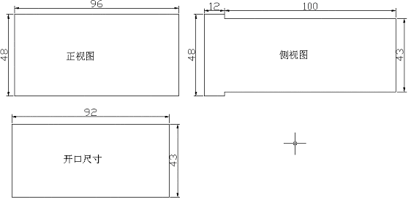

- EX2601型频率表图片为：
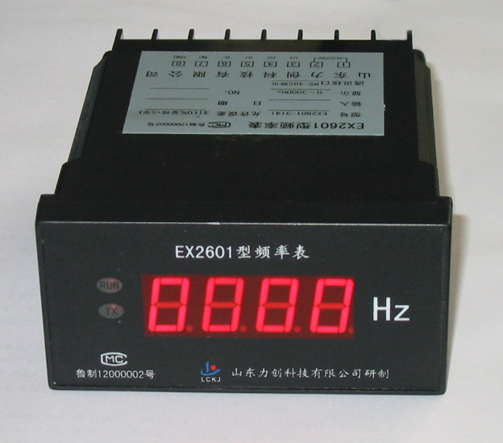

- EX2601型频率表端子定义
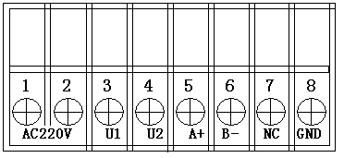
接线端子示意图为：

EX2601-3141后面板接线端子示意图
接线端子说明：
端子号 | 名 称 | 描 述
1 | AC1 | 220V电源电压输入
2 | AC2 | 220V电源电压输入
3 | UA | 频率测量信号电压输入正
4 | UN | 频率测量信号电压输入负
5 | DATA+ | 485通讯的正端
6 | DATA- | 485通讯的负端
7 | +12v | 直流12V输入端
8 | GND | 地
三、EX2601型频率表典型应用说明
- EX2601型频率表通讯接口、通讯协议及应用请参照“EX系列电测表通讯接口应用说明”；
- LED指示灯：EX2601型频率表正常运行状态下，运行指示灯在不停的闪烁，闪烁速度：400ms/次。
通讯指示灯：在485通讯时通讯指示灯在不停的闪烁，指示灯亮的时间很短，大约每次
亮10~20ms的时间。
- EX2601型频率表出厂时，都已经过校准及高低温老化测试。

- 接线示意图如下：
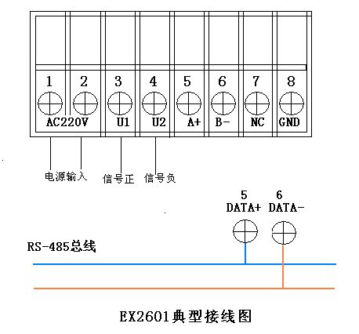

一上电EX2601频率表显示:
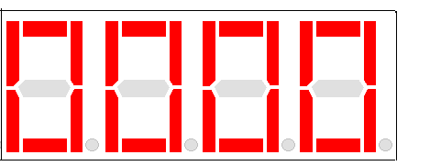

1秒后显示测量的频率值:
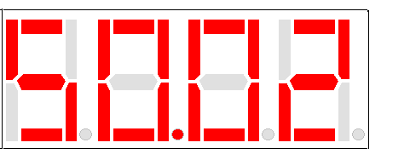

四、EX2601型频率表MODBUS协议的功能码与所对应的数据表
表1：功能码03H与数据对照表：
地址 | 数据内容 | 数据说明
0000 | 电显表类型 | 26013141。共4字节。
0001 | 电显表类型 | 26013141。共4字节。
0002 | ADD\BPS | 高8位为地址，低8位为波特率。
0003  0004 | F | 读出的数据除以10000为实际频率值，高位在前，低位在后，单位为HZ  读出的数据为16进制数，需转换为10进制数。
表2：功能码06H与数据对照表。
地址 | 数据内容 | 数据说明
0000 | ADDR，BPS | 高8位为频率表的通讯地址，地址范围为00～FFH；低8位为通讯波特率，数值为03～07H，表示1200～19200BPS

